«Выявление лидеров»
Игровые упражнения
Автор: Бянкина Марина Анатольевна. Г. Красноярск МАОУ СШ № 108
Цель: Создание условий для выявления лидеров в детском коллективе.
Задачи:
- развивать умения самостоятельно принимать решения и нести ответственность;
- формирование умений ставить цель и искать способы ее достижения;
- формирование умений планировать свое время, представлять и презентовать себя, научится слушать других;
- способствовать развитию умений разрешать конфликтные ситуации и выстраивать межличностные отношения.
Целевая аудитория: обучающиеся 5 класса.
Актуальность: я являюсь классным руководителем 5Д класса. Для успешного взаимодействия с коллективом одной из задач для меня была – выявления лидера в классе. Кроме привычных тестов я решила провести мероприятие по выявлению лидеров в классе. Хочу представить некоторые упражнения, которые направлены на выявление лидеров.
Выявить лидера в классе можно посредством различных тестов найти их сейчас очень просто - интернет ресурсы безграничны. На мой взгляд, не менее эффективным является игровой метод. В классном коллективе некоторые обучающиеся играют более активную роль. Остальные ребята чаще отдают им предпочтение, прислушиваются к их мнению. При разделении класса на группы стремятся попасть в группу к этим ребятам. Таким путем происходит разделение на лидеров и последователей. Выявленный лидер может стать основным связующим звеном с другими группами и организациями школы, и конечно же классным руководителем и классом.
Лидер – глава, руководитель политической партии, общественно-политической организации или вообще какой-нибудь группы людей, человек, пользующийся авторитетом и валянием в каком-нибудь коллективе. (Толковый словарь С.И. Ожегова).
- Приветствие.
- Добрый день ребята. Пред началом игры хочу, чтобы мы свами поприветствовали друг друга необычным приветствием. Вам необходимо назвать свое имя и далее начать предложение приветствия со слов: я человек, который…..
Например: Меня зовут Марина Анатольевна я человек у которого отличное настроение. Примеры приветствия могут быть различными, например: я человек, который за неделю причитал две книги; я человек который любит, есть мороженное; я человек который занимается плаванием и т.д.
- Игра «Плот»
Для игры нам понадобится большой ватман, на котором изображен плот, который нужно заранее приготовить. Задача участников поместить себя на этом плоту. (функции: управление плотом, управление шестом, управление веслами, ответственный за опускание якоря, ответственный за сохранение припасов, управление парусом и т.д.). После того как ребята закончат работать можно провести анализ. Анализ можно проводить в свободной форме. Лидеры и активные ребята размещают себя на управленческих местах. Ребята, которые боятся ответственности, выбирают себе места, как правило, самые «легкие», ни за что не отвечающие.
- Игра «Замкнутый круг»
Дети делятся на две команды. Ребятам предлагается снять обувь в любом месте, которое им понравится. Затем им предлагается встать в круг, взявшись за руки или положив руки друг другу на плечи. Затем Классный руководитель предлагает им обуться (на время) не размыкая круг. Сначала возникает пауза, ребята бездействуют. После чего некоторые учащиеся предлагают план действий, в каком порядке и одевать обувь. Ребята соглашаются, и он начинает руководить действием. И та команда, в которой лидер сразу берет на себя ответственность за выполнение задания, справляется быстрее всего. Исходя из практики этой игры, можно сделать вывод, ведь, как правило, все функции управления кругом берут на себя именно лидеры. В одной команде возможно наличие более одного лидера, но не более трех. 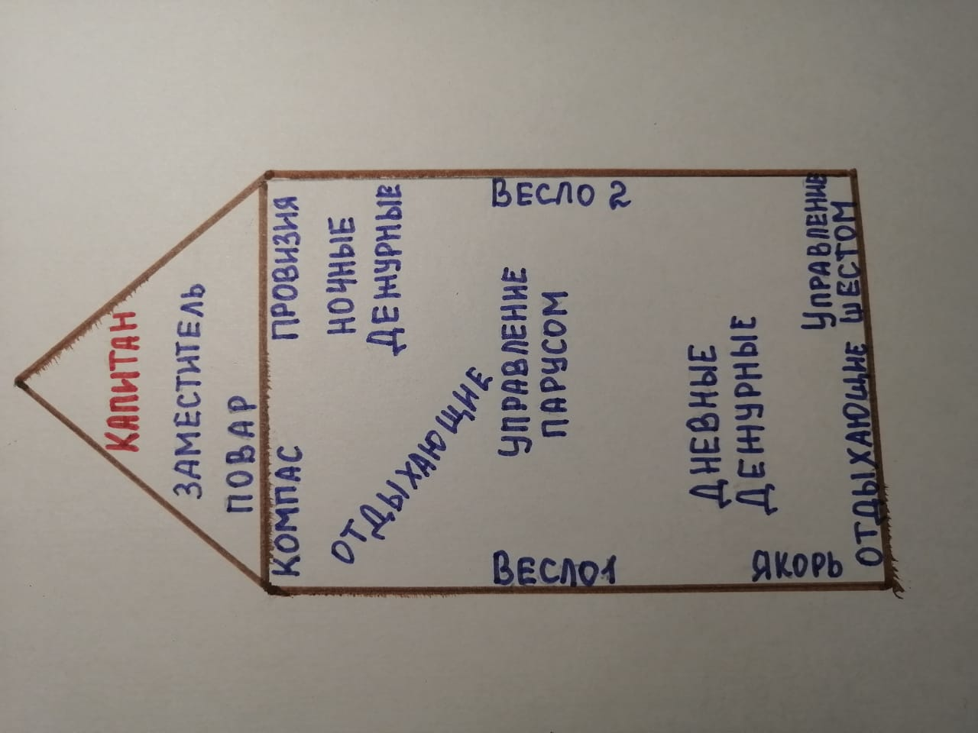
- «Лидер, какой он?»
Ребят нужно разделить на команды. Они должны выбрать лидера и записать
на карточке краткое описание своего лидера. На представление дается 2
минуты.

